Программа  Shop tour Kemijarvi  1н/2дн  1 день  06.00 – Выезд из П-Зори  06.40 - из Кандалакши  10.00 – пересечение гос. границы РФ  (магазин Duty Free, магазин беспошлинной торговли)  11.30 (финское время)  - размещение в туристическом центре Кемиярви  13.00 – посещение магазинов Tex, Lidl, City market, City sport, др. магазины обуви, спортивной  и классической одежды, рыболовные и бытовые товары.  19.00 – отель. (К услугам отдыхающих - бассейн 12м, сауна, тир с различными типами оружия, кухня.)  2 день  08.00 –завтрак  09.00 – выезд в город. (продолжение программы шоп – тура)  16.00 – выезд на границу  19.00 (московское время)  – пересечение гос. границы  22.00 – Кандалакша  22.40 – Полярные Зори  Стоимость тура:  75 euro/чел. – при группе 6 чел-к.  85 euro/чел. – при группе 5 чел-к.  100 uero/чел. – при группе 4 чел-ка  120 euro/чел.- при группе 3 чел-ка  В стоимость тура включено:  Проживание, завтрак, трансферы, сопровождение, информационное обеспечение.  Дополнительно оплачивается - виза 35euro + 70 руб. сбор банка + 50 руб. страховка  За дополнительную плату, возможно организовать обеды, ужин, релаксационные программы (аквапарк Поукама, сауна с бассейном в отеле, оздоровительные лечебные процедуры, экскурсии.)  Стоимость бассейна включая сауну 10 euro за 1 час с группы, последующие часы – 5 euro/1час. Стоимость тира – 30 euro час с группы (4 стрелковые ед., кол-во выстрелов неограниченно)) | 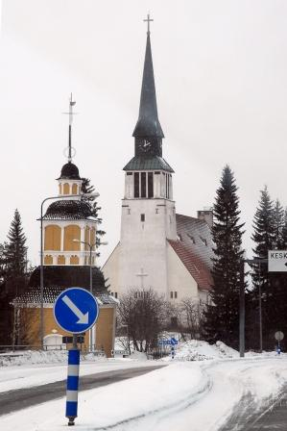
 | 
 | 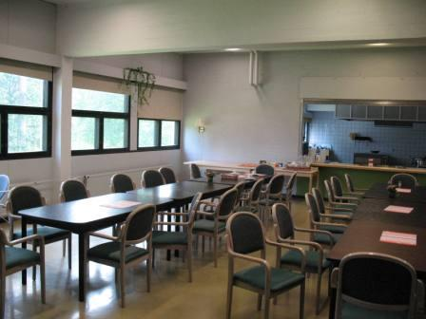
 | 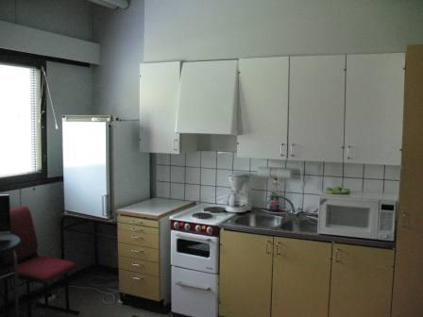
 | 